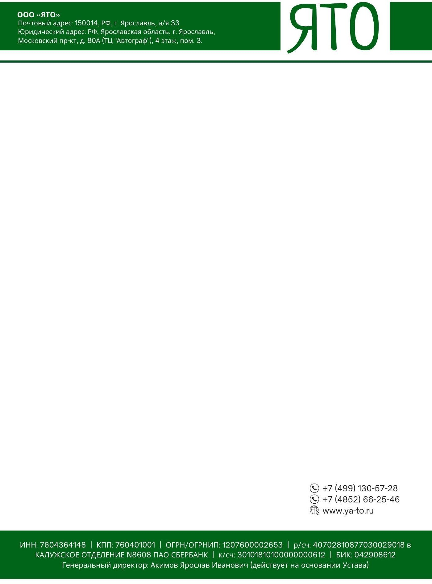

Анкета туриста в Непал
(заполняется в одном экземпляре на русском языке)

ФИО
Пол
Дата рождения
Серия и номер внутреннего пасп РФ
Профессия
Место работы /учебы
Адрес места работы/учебы, вкл.Индекс!
Телефон места работы/учебы
Фактический адрес проживания, вкл.Индекс!
Адрес регистрации
Мобильный телефон, email
Контактное лицо в РФ при
Чрезвычайном Происшествии, его телефон и отношение к
заявителю
Планируемый визит в Непал: Даты поездки, город посещения, название, телефон и адрес отеля
ФИО, дата заполнения, подпись ________________________

_________________________

